

**EQUIPE:**

Eric Viezzer **RA:** 02201013

Gabriel CurtiA**RA:** 02201061

Vitor Scudeler Lopes **RA:** 01201132

Lais Aranega **RA:**0102023 José Fabiano **RA:** 1201089

Carlos Eduardo **RA:** 1201009

.

Sumário

**1. Sobre este Documento** 1

**2. Diarista** 2

**3.Vantagens e Desvantagens** 3

**4. Proto Personas** 4

**5.Darling Job-Projeto** 5

**6. Jornada do Usuário** 6

**7. Mapa de Empatia** 7

**8. Conclusão** 8

**9. Referencias** 9

**10. Informações Adicionais** 9

# **1. Sobre este Documento**

Este documento tem por objetivo explanar sobre o sistema Darling em caráter de apresentação, portanto, não se destina como manual de operação para o usuário. Para informações acerca de instalação e operação, entrar em contato com os e-mails disponíveis.

# **2. Diarista**

#### O que é uma Diarista?

A diarista é uma profissional autônoma que deve prestar o serviço por 8 horas e não necessariamente tem vínculo com alguma empresa, ou então é registrada. Muitas trabalham por conta própria para aumentar a renda.

A legislação Brasileira define que o prestador de serviço que trabalha de 1 a 2 x por semana é autônomo e assim considerado diarista, por não ter continuidade e obrigatoriedade, não tendo contrato e direitos trabalhistas.

A lista dos trabalhos a serem realizados deve ser acordada anteriormente. Dependendo da necessidade do cliente, a diária pode ocorrer mais de uma vez por semana, como seria o caso de uma empresa ou um condomínio, por exemplo. Mas, lembrando que para não ter vínculo trabalhisco não pode ultrapassar 2x na semana.

Quanto às tarefas desempenhadas, a maioria dos profissionais da área explica que são limitadas.

As tarefas de limpeza geral da casa ou apartamento, seriam:

* Varrição dos ambientes;
* Limpeza de pisos, paredes e cortinas;
* Retirada de pó e outras sujeiras de móveis e cômodos;
* Limpeza de vidros (quando não oferece riscos à profissional);
* Limpeza de banheiro;
* Aspiração de cortinas e carpetes.



**Imagem 01 – Exemplo de Diarista.**

# **3. Vantagens e Desvantagens**

### **Vantagens**

* **Custo –** Você não terá que se preocupar em pagar o custo com encargos, 13 salário e demais obrigações legais. Além disso, o pagamento é feito no dia que o serviço foi realizado, então se em algum momento o orçamento estiver apertado, é só combinar da diarista não ir até sua casa;
* **Alimentação-**dependendo do combinado, a diarista já traz a própria comida de casa, não lhe dando trabalho neste aspecto.

### **Desvantagens**

* **Mobilidade-** Provavelmente você não confiará nela para deixá-la trabalhar sem a sua supervisão, então será preciso ficar em casa e “perder o dia”.  Além disso, não se pode mandar que faça qualquer tarefa que não seja previamente combinada, toda a despreocupação com os “I’s” torna se um “Isso não é meu trabalho” um tanto quanto inconveniente quando o assunto é o bem-estar da sua casa;
* **Segurança-** é ruim ter toda semana uma pessoa diferente em casa porque se você escolher a mesma diarista para os dias da semana, ela poderá trabalhar apenas 2x na semana;
* **Legislação-** Alguns juízes consideram que o serviço prestado 2x na semana é um vínculo empregatício, por isso, mesmo tomando cuidado, algumas pessoas acabam tendo problemas ao chamarem a mesma diarista duas vezes na semana. Tendo que pagar os encargos da mesma maneira.  Então, um dia é variar a pessoa e assinar um recibo ao final do trabalho.

# **4.Proto Personas**

**Proto Personas - Diarista**

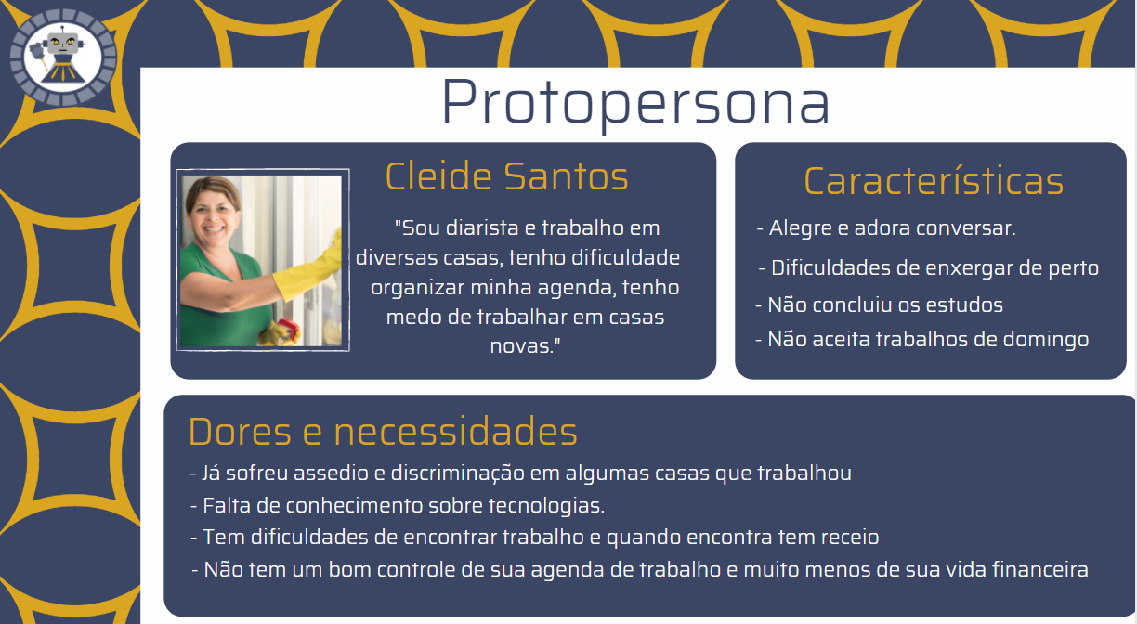

**Proto Persona - Contratante.**

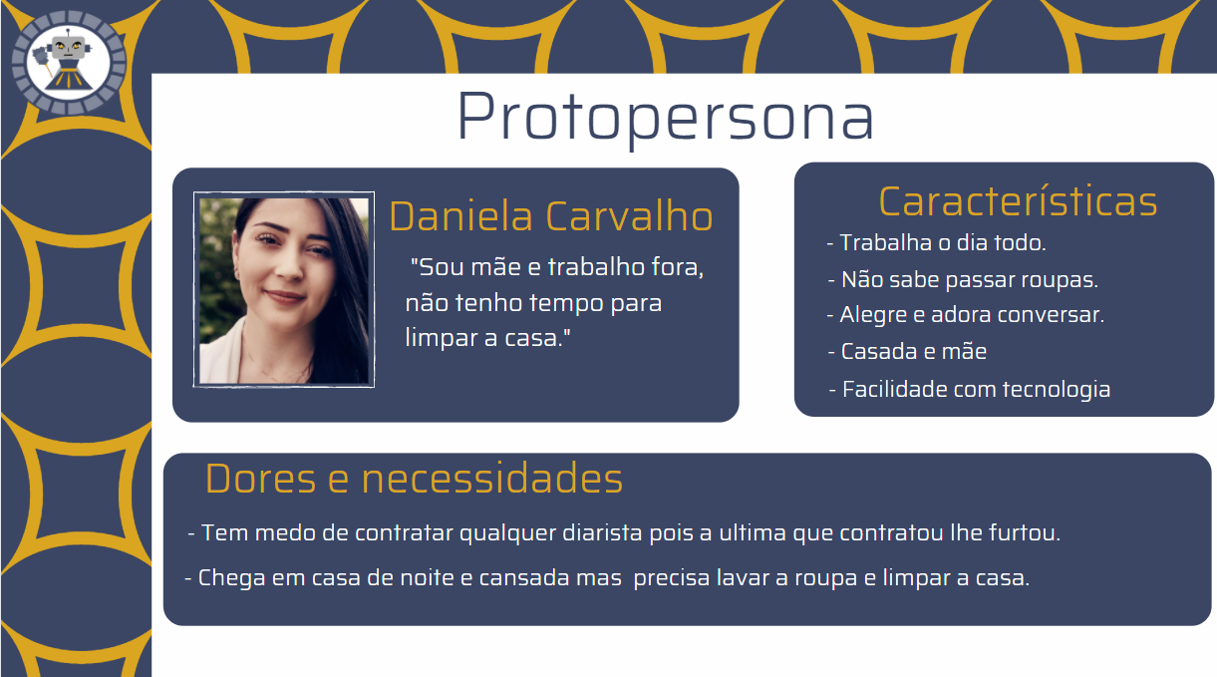

# ***Darling Job* – O Projeto**

“Conectando a casa 5 estrelas a uma diarista 5 estrelas”  
Darling Job veio para inovar sua visão de aplicativos de trabalho, aqui pensamos em você, independente de qual lado da moeda esteja, nosso objetivo é valorizar o trabalho bem-feito com boas pessoas que estejam dispostas a pagar por ele.

“Sua segurança é nossa prioridade”  
Nosso sistema de cadastro, verifica antecedentes criminais, em ambos os lados contratante e contratado. Verificamos sua identidade com reconhecimento facial, assim evitando fraudes e contas fakes.

Em nossa plataforma disponibilizamos as ferramentas que vão te dar controle de sua renda de dentro e fora do aplicativo.  
Organização diária em nossa plataforma disponibilizamos a sua agenda virtual, marcando os dias disponíveis e indisponíveis, com avisos diários de seus trabalhos.

# **6. Jornada do usuário**

# a Jornada é uma representação gráfica das etapas de relacionamento do cliente com um produto ou serviço, que descreve os passos percorridos antes, durante e depois da compra e utilização.

Dessa forma, essa **Jornada do Usuário é a ferramenta** que faz o mapeamento de todo esse processo de interação do consumidor.

**deve conter**:

* Objetivos do usuário
* Suas ações
* Seus pensamentos
* Suas emoções

# 

**Imagem – Jornada de Usuário.**

# **7. Mapa de Empatia**

o Mapa de Empatia é uma ferramenta visual e de gestão à vista que permite conhecer a fundo o cliente de um negócio através de um diagrama que estabelece perguntas e tópicos sobre diferentes áreas da vida de uma persona.

Dito isso, dentro do Mapa de Empatia é necessário responder aos seguintes questionamentos:

* com quem estamos sendo empáticos?
* o que ela/ele precisa fazer?
* o que ela/ele vê?
* o que ele/ela fala?
* o que ele/ela faz?
* o que ele/ela escuta?
* o que ele/ela pensa e sente?
* Quais são duas dores e necessidades?

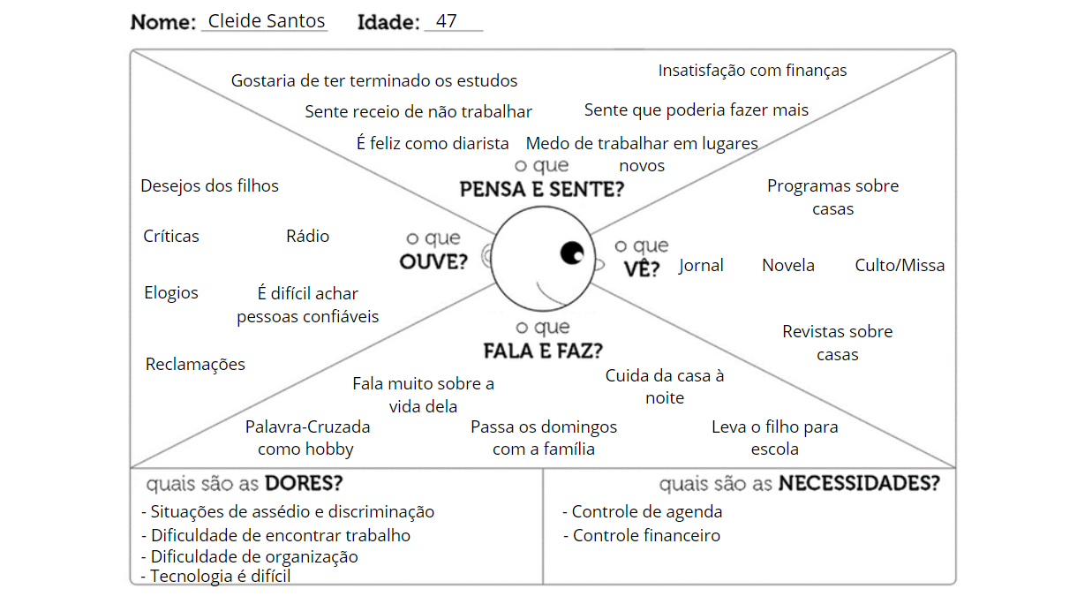

**Imagem – Mapa de Empatia.**

# **8. Conclusão**

O diarista é um trabalhador autônomo, estando assim o contratante dispensado de qualquer obrigação trabalhista. Para evitar ações trabalhistas indevidas no futuro o contratante deve emitir um termo de contrato de diarista que deixa expressa a quantidade de dias em que o serviço é prestado e que não constitui vínculo de emprego doméstico.

Características de uma diarista:

- Define seus horários

- Não há habitualidade

- Recebe proporcional ao serviço prestado

- Não há exclusividade, pode trabalhar para outras pessoas

- Pode mandar outra pessoa em seu lugar

- Não tem carteira de trabalho assinado

# **9. Referências**

<https://www.maryhelp.com.br>

<https://drlavatudo.com/blog/empregada-domestica-x-diarista/>

<http://www.diaristalegal.com.br/saiba-o-que-define-um-trabalhador-domestico-diarista/>

<https://www.limpeza.com/artigos/o-que-faz-uma-diarista>

<https://www.kinsel.com.br/2017/08/faxineira-diarista-e-domestica-tem-alguma-diferenca/>

# **10. Informações Adicionais**

Para maiores informações não presentes neste documento, dúvidas, críticas ou sugestões, por favor entre em contato através dos meios a seguir:

Tel.: (11) 2384-0732.

E-mail: suporte@darlingJob.com.br